# Tỉnh Bình Thuận

**Tuyển sinh vào**

**Câu 1. (2,0 điểm)** Giải phương trình và hệ phương trình sau:

**1.** .

**2.** .

**Câu 2. (1,5 điểm)** Rút gọn các biểu thức sau:

**1.** .

**2.** với .

**Câu 3. (1,5 điểm)** Cho hàm số  có đồ thị .

**1.** Vẽ đồ thị  trên mặt phẳng tọa độ .

**2.** Tìm giá trị của tham số  để đường thẳng  cắt  tại hai điểm phân biệt có hoành độ  thỏa mãn .

**Câu 4. (1,0 điểm)** Một xe khách và một xe tải xuất phát cùng một lúc từ thành phố A đến thành phố B trên quãng đường dài . Vận tốc xe khách lớn hơn vận tốc xe tải là  nên xe khách đã đến B sớm hơn xe tải  phút. Tính vận tốc mỗi xe.

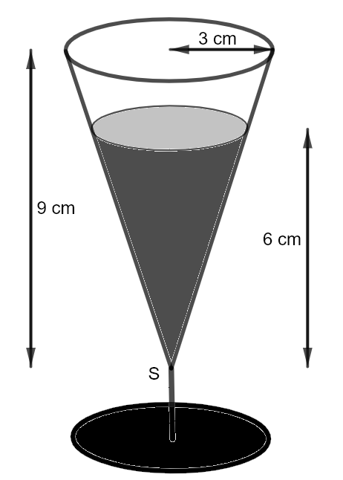**Câu 5. (0,5 điểm)** Một cái ly có phía trên dạng hính nón có đỉnh  có bán kính đáy bằng , chiều cao bằng . Người ta rót nước vào cái ly, biết chiều cao của nước trong ly bằng  (như hình bên). Tính thể tích của nước có trong ly. (Giả sử độ dày của thành ly không đáng kể, lấy  và kết quả làm tròn đến chữ số thập phân thứ hai).

**Câu 6. (3,0 điểm)** Cho tam giác  nhọn nội tiếp đường tròn , có ba đường cao  và  cắt nhau tại .

**1.** Chứng minh tứ giác  nội tiếp.

**2.** Hai đường thẳng  và  cắt đường tròn  lần lượt tại  và  ( khác ;  khác ). Chứng minh: .

**3.** Giả sử hai điểm  cố định, điểm  di động trên cung lớn  của đường tròn  ( khác ). Tìm vị trí của điểm  sao cho chu vi tam giác  đạt giá trị lớn nhất.

**Câu 7. (0,5 điểm)** Ông Bình trang trí một bức tường hình chữ nhật có kích thước  bằng cách ốp gạch và vẽ hoa văn. Ông dùng loại gạch viên hình chữ nhật có kích thước  để ốp. Phần gạch được ốp theo cách: Số viên gạch ở hai hàng kề nhau hơn kém nhau 2 viên, biết rằng hàng dưới cùng có 52 viên, hàng trên cùng có 2 viên và giá thành (gồm cả vật tư và công) cho phần ốp gạch là  đồng/. Giá thành cho phần vẽ hoa văn là  đồng/. Tính số tiền ông Bình phải trả để trang trí bức tường đó. (Biết rằng khoảng trống giữa các viên gạch là không đáng kể).

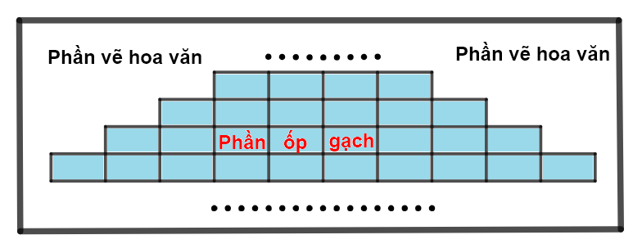

*Hình minh họa*

---**Hết**---

**HƯỚNG DẪN GIẢI**

**Câu 1. (2,0 điểm)** Giải phương trình và hệ phương trình sau:

**1.** .

**2.** .

**Lời giải**

**1.** Giải phương trình :

Do  nên phương trình có hai nghiệm .

Vậy phương trình đã cho có tập nghiệm .

**2.** Hệ phương trình .

Vậy hệ phương trình đã cho nghiệm  duy nhất là .

**Câu 2. (1,5 điểm)** Rút gọn các biểu thức sau:

**1.** .

**2.** với .

**Lời giải**

**1.**



**2.**

 với .



**Câu 3. (1,5 điểm)** Cho hàm số  có đồ thị .

**1.** Vẽ đồ thị  trên mặt phẳng tọa độ .

**2.** Tìm giá trị của tham số  để đường thẳng  cắt  tại hai điểm phân biệt có hoành độ  thỏa mãn .

**Lời giải**

**1.** **Vẽ đồ thị**  **trên mặt phẳng tọa độ** **:**

Ta có bảng giá trị sau:

|  |  |  |  |  |  |
| --- | --- | --- | --- | --- | --- |
|  |  |  | 0 | 1 | 2 |
|  | 4 | 1 | 0 | 1 | 4 |

Đồ thị hàm số  có dạng như sau:

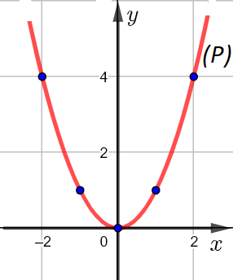

**2.** **Tìm giá trị của tham số**  **để đường thẳng**  **cắt**  **tại hai điểm phân biệt có hoành độ**  **thỏa mãn** **:**

Phương trình hoành độ giao điểm của  và  là:

.

Do  cắt  tại 2 điểm phân biệt có hoành độ  nên .

Khi đó, theo Vi-et ta có: .

Theo đề bài ta có:  (3).

Từ . Thay vào (2) và (3), ta có: 



.

 (thỏa mãn).

Vậy, .

**Câu 4. (1,0 điểm)** Một xe khách và một xe tải xuất phát cùng một lúc từ thành phố A đến thành phố B trên quãng đường dài . Vận tốc xe khách lớn hơn vận tốc xe tải là  nên xe khách đã đến B sớm hơn xe tải 36 phút. Tính vận tốc mỗi xe.

**Lời giải**

Đổi: 36 phút =  giờ.

Gọi vận tốc của xe khách là: , (điều kiện: ).

Vận tốc của xe tải là: .

Thời gian xe khách đi là: .

Thời gian xe tải đi là: .

Theo đề bài, ta có phương trình: .

.

.

Kết hợp điều kiện ta được .

Vậy vận tốc xe khách là  và vận tốc xe tải là .

**Câu 5. (0,5 điểm)** Một cái ly có phía trên dạng hính nón có đỉnh  có bán kính đáy bằng , chiều cao bằng . Người ta rót nước vào cái ly, biết chiều cao của nước trong ly bằng  (như hình bên). Tính thể tích của nước có trong ly. (Giả sử độ dày của thành ly không đáng kể, lấy  và kết quả làm tròn đến chữ số thập phân thứ hai).

**Lời giải**

Ta gọi các điểm  như hình vẽ:

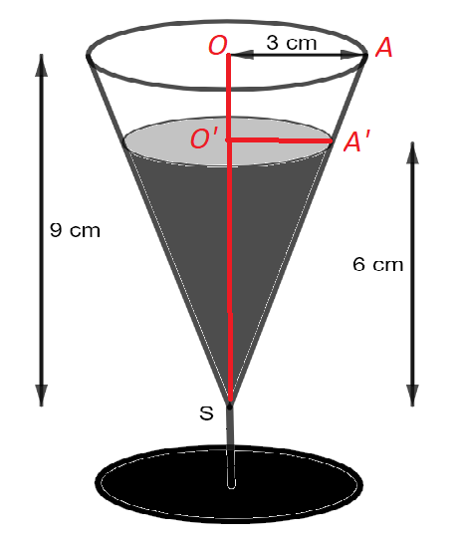

Ta có: .

Thể tích nước trong ly bằng thể tích khối nón có bán kính đáy bằng , chiều cao bằng  và bằng:

.

**Câu 6. (3,0 điểm)** Cho tam giác  nhọn nội tiếp đường tròn , có ba đường cao  và  cắt nhau tại .

**1.** Chứng minh tứ giác  nội tiếp.

**2.** Hai đường thẳng  và  cắt đường tròn  lần lượt tại  và  ( khác ;  khác ). Chứng minh: .

**3.** Giả sử hai điểm  cố định, điểm  di động trên cung lớn  của đường tròn  ( khác ). Tìm vị trí của điểm  sao cho chu vi tam giác  đạt giá trị lớn nhất.

**Lời giải**



**1. Chứng minh tứ giác**  **nội tiếp:**

Xét tứ giác ****, có:.

.

Vậy tứ giác  nội tiếp đường tròn.

**2.** **Hai đường thẳng**  **và**  **cắt đường tròn**  **lần lượt tại**  **và**  **(** **khác** **;**  **khác** **). Chứng minh:** **.**

Xét tứ giác , có: .

Tứ giác  có 2 đỉnh  liên tiếp nhau cùng nhìn cạnh  dưới 1 góc .

 Tứ giác  nội tiếp đường tròn đường kính .

 (2 góc nội tiếp cùng chắn cung ) hay . (1)

Xét đường tròn  có: (2 góc nội tiếp cùng chắn cung ). (2)

Từ (1) và (2) , suy ra  .

Mà 2 góc này ở vị trí đồng vị . (điều phải chứng minh).

**3.** **Giả sử hai điểm  cố định, điểm  di động trên cung lớn  của đường tròn  ( khác ). Tìm vị trí của điểm  sao cho chu vi tam giác  đạt giá trị lớn nhất.**

Xét đường tròn đường kính BC, có  hay  (2 góc nội tiếp cùng chắn cung ).

.

Mà  nên  là đường trung trực của đoạn thẳng .

 .

Lại có :  (câu b) .

Tương tự: .

Ta có:   (trong đó  là chu vi ).

Khi đó: Chu vi lớn nhất khi và chỉ khi diện tích  lớn nhất.

Mà .

Theo đề bài  cố định nên  lớn nhất khi và chỉ khi  lớn nhất.  là điểm chính giữa cung lớn ****.

Vậy chu vi lớn nhất khi và chỉ là điểm chính giữa cung lớn ****.

**Câu 7. (0,5 điểm)** Ông Bình trang trí một bức tường hình chữ nhật có kích thước  bằng cách ốp gạch và vẽ hoa văn. Ông dùng loại gạch viên hình chữ nhật có kích thước  để ốp. Phần gạch được ốp theo cách: Số viên gạch ở hai hàng kề nhau hơn kém nhau 2 viên, biết rằng hàng dưới cùng có 52 viên, hàng trên cùng có 2 viên và giá thành (gồm cả vật tư và công) cho phần ốp gạch là  đồng/. Giá thành cho phần vẽ hoa văn là  đồng/. Tính số tiền ông Bình phải trả để trang trí bức tường đó. (Biết rằng khoảng trống giữa các viên gạch là không đáng kể).

**

*Hình minh họa*

**Lời giải**

Diện tích của bức tường là: .

Diện tích của một viên gạch là: .

Tổng số viên gạch được ốp là:  (viên).

Số số hạng của dãy tổng trên là:  (số).

 (viên).

Diện tích của phần ốp gạch là: .

Diện tích phần vẽ hoa văn là: .

Số tiền ông Bình phải trả để trang trí bức tường đó là:

 (đồng).

---**Hết**---